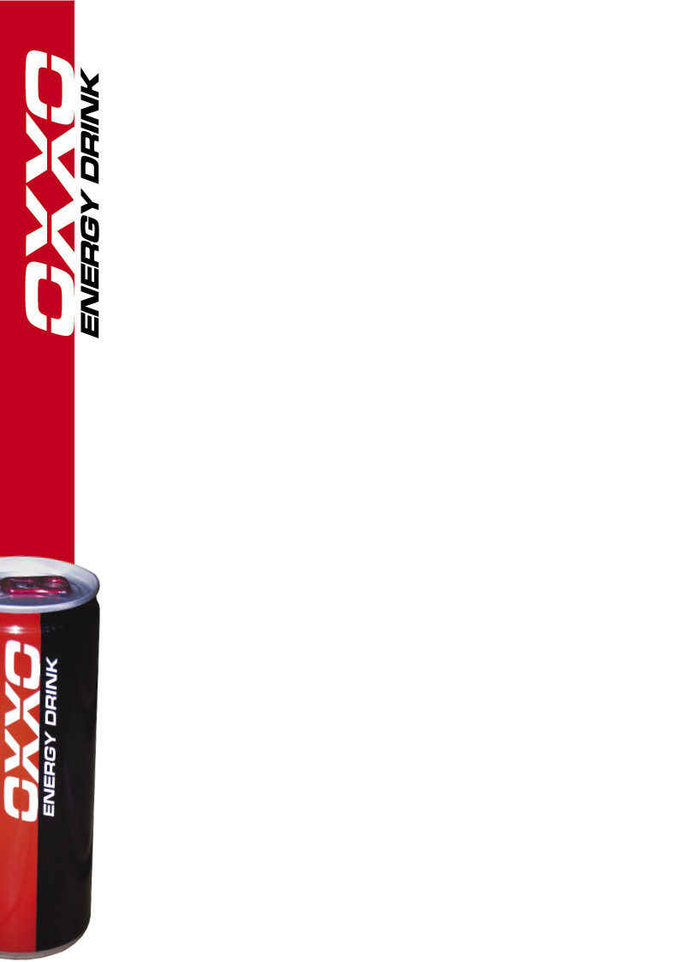
Interjú Jobbágy Ákos csapatfőnökkel
Az OXXO Energy Truck Race Team csapatfőnökét Most-ban kértük meg, értékelje az eddigi versenyeket

OXXO Energy Drink: Hogyan állt össze a kamion a mostani versenyre a Nürburgringi karambol után?
Jobbágy Ákos: Első pillanatban nem nézett ki olyan szörnyűn a baleset, már ami a károkat illeti, azt hittük helyre tudjuk hozni a hátsó hidat, és néhány alkatrész cserével megússzuk. Ennek ellenére egy sokkal alattomosabb törés volt, és sokkal nagyobb a kár, mint azt sejtettük, vadonatúj hátsó hidat kellett építenünk a kamion alá, a komplett hátulját ki kellett cserélni, a féltengelyeket, a víztartályt, a levegőtartályt, a motorvezérlő elektronikát, a fülke szétnyílt, a műanyag elemekről nem is beszélek, és vastartók is eltörtek. Akkora ütést kapott a kamion bal hátulja, hogy jobb elöl eltört a szélvédő, tehát egy iszonyú ütés ment végig az autón, ennek következtében szélvédőt is kellett cserélni, illetve még a kerékcsapágyakat is. A srácok hatalmas munkájával, illetve Birnbauer Zoltán segítségével is egy hónapnyi munka alatt sikerült nagy rohamban összerakni a versenykamiont, úgy, hogy az utolsó pillanatban itt tudunk lenni Most-ban.
O.E.: Mindezek után az első szabadedzés felvezető körében megint összetört a kamion
J.Á.: Igen, egy hiba miatt kicsúszott Bimbi,nagy ütést kapott „Tiby”, a versenykamion, sajnos ez benne van ebben a sportban, de a csapatnak sikerült összeraknia az autót, és Bimbi a második edzésen is el tudott indulni, ahol 16-ik időt autózott. Nem örültem a balesetnek, de menni kell tovább, szeretnénk jól szerepelni a hétvégén.
O.E.: Hogyan értékeled az eddigi versenyeket?
J.Á.: Vegyes érzéseim vannak, én úgy gondolom, hogy a szerencse idén nem volt túlzottan mellettünk. Sokkal többet tud a csapat, és az autó, Zolinak voltak nagyon jó megvillanásai, mint a top tízes, Q2-es eredmény Albaceteben, de sajnos voltak olyan peches dolgaink is, mint a Nürburgringi totálkár, amilyenre a négy éves kamionversenyzős pályafutásunk alatt nem volt példa, hogy ki kellett hagynunk versenyt, tehát picit tűz és víz az év.
O.E.: Mennyire fontos a versenyzésben a szponzorok segítsége?
J.Á.: Rettentően fontos, nagyon szeretném ezúton is megköszönni, még egyszer, sokadszor az összes szponzorunk által nyújtott segítséget, akármilyen szponzorról is legyen szó, mert mindenki egy csapatként velünk van, és hála ezért nekik. Ha festék kell, akkor festékkel segítenek, ha utazás, akkor utazással, ha anyagi támogatás, akkor anyagi támogatással, és nagyon örülünk annak, hogy szép számmal látogatnak ki a rajongók ezen a hétvégén is Most-ba, és vendégül láthatjuk szponzorainkat, illetve a rajongóknak egy jó versenyzéssel tudunk örömet szerezni. Nagyon szeretném megköszönni azt, hogy ennyire mellettünk vannak, és mindenben segít az összes támogatónk.

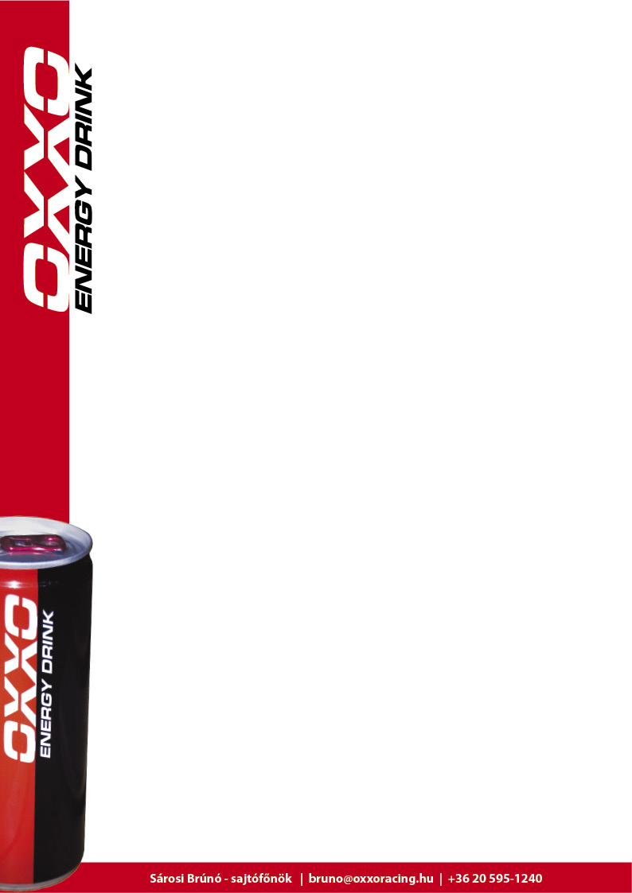

O.E.: Hogyan tekintesz a szezon hátralevő részére?
J.Á.: A hátralévő versenyekre nagyon jó érzésekkel vágok neki, sokat segített, hogy ha már újra kellett építeni a kamion hátulját a semmiből, akkor olyan új dolgokat is beleépítettünk a hátsó hídba, mint egy új rugóstag, amivel további gyorsulását várjuk a kamionnak, úgyhogy abszolút pozitívan állunk hozzá az évad hátralévő részéhez. Nagyon sűrű lesz, hiszen öt hét alatt van négy versenyhétvége, ez megterhelő mind a csapatnak, mind pedig a versenyzőknek, úgyhogy kíváncsian várom a folytatást.
OXXO Energy: Milyen hangulatban telnek a sok programmal tűzdelt versenynapok, mint amilyen például a mai volt?
Jobbágy Ákos: A műsor óriási volt, és remélem, hogy idén még sok felvonást élvezhetek ebből.

